“AliExpress Россия” сокращает до 40% персонала
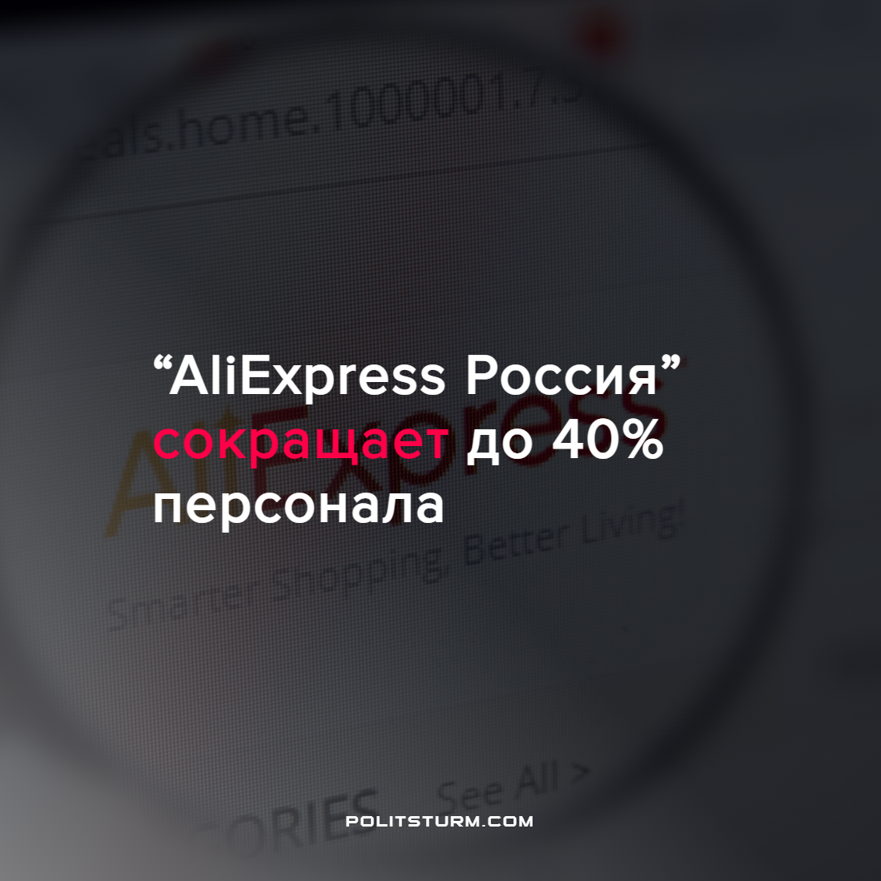

Оригинальная статья
2022-05-15
1 мин. на чтение

Месяц назад “AliExpress Россия” начала увольнять сотрудников тех направлений, которые утратили актуальность после введения санкций против России. Сокращения затронули до 40% персонала.
“AliExpress Россия” начала работать в 2019 году. На 55,7% она принадлежит китайской Alibaba Group, на 24,3% – кипрской USM International Алишера Усманова и партнеров, на 15% – VK, на 5% – Российскому фонду прямых инвестиций. Торговый оборот маркетплейса за 2021 год составил 306 млрд рублей, что на 46% выше показателя 2020 года. На начало 2022 года на площадке было зарегистрировано более 400 000 продавцов, из них 102 500 из России. Общий ассортимент маркетплейса – более 211 млн товаров, локальный ассортимент составляет 16,5 млн.
На фоне санкций США и ЕС в апреле–мае единственным поставщиком товаров в Россию остался Китай, откуда “AliExpress Россия” поставляет 95% товаров.
Введение санкций нарушило логистические цепи и торговые отношения между странами. Как следствие, рабочие занятые в этой отрасли стали для бизнесменов “лишними”. Ценность для них представляют лишь те, кто производит прибавочную стоимость, которую можно на законных основаниях присвоить. Крупный бизнес укрепляется, мелкий разоряется, класс трудящихся остается без доступа к средствам труда.
Таким образом, санкции, которые преследуют интересы крупного капитала, всегда направлены против класса рабочих.
Источник: Forbes – “«Ведомости» узнали о сокращениях до 40% персонала маркетплейса «AliExpress Россия»” от 12 мая 2022 г.

Оригинальная статья

